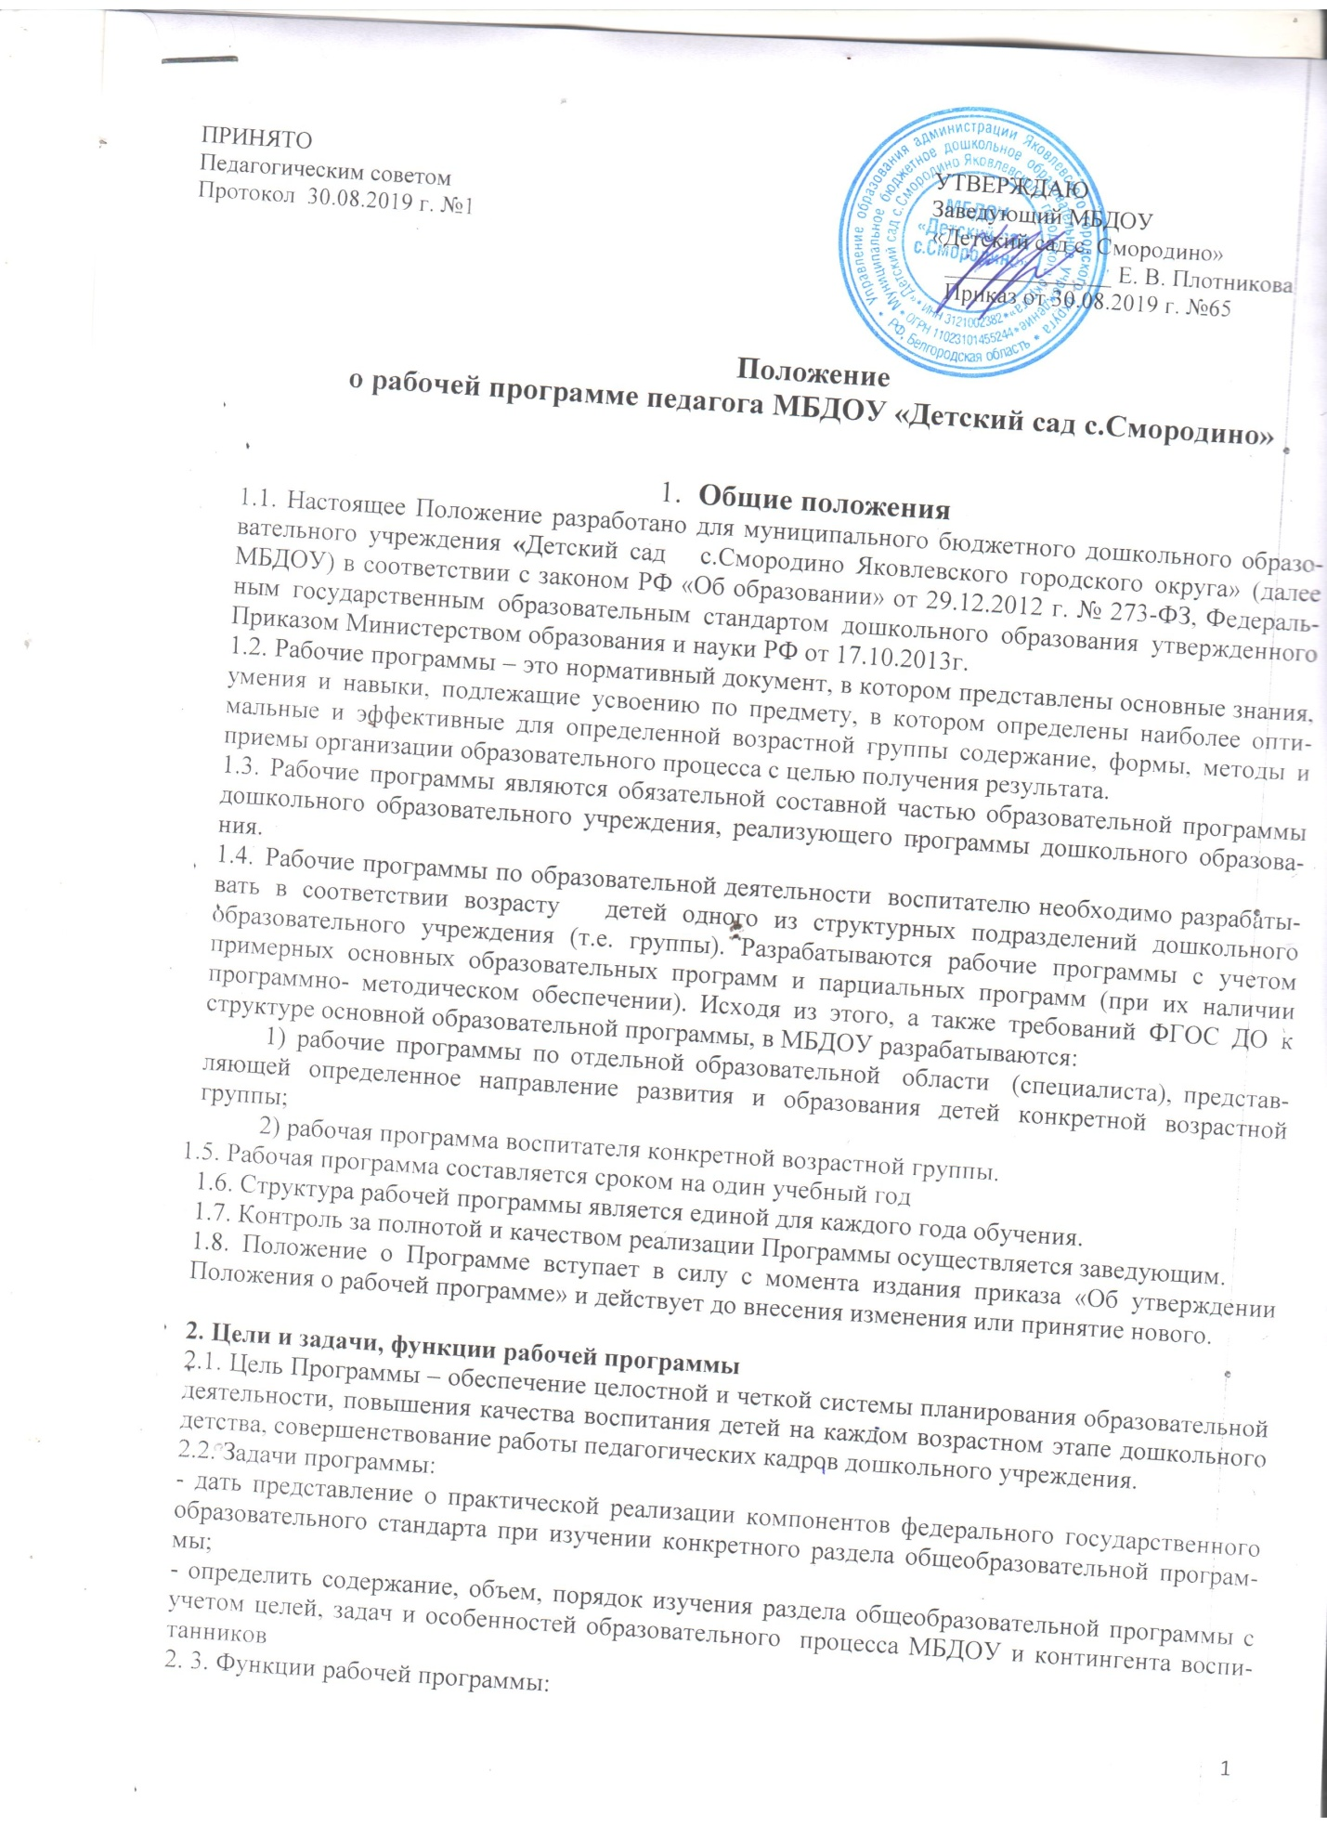

-нормативная, то есть является документом, обязательным для выполнения в полном объеме;
-целеполагающая, то есть определяет ценности и цели, ради достижения которых она введена в ту или иную образовательную область;
-определяющая содержания образования, то есть фиксирует состав элементов содержания, подлежащих усвоению воспитанниками (требования к минимуму содержания), а также степень их трудности;
-процессуальная, то есть определяет логическую последовательность усвоения элементов содержания, организационные формы и методы, средства и условия обучения;
-оценочная, то есть выявляет уровни усвоения элементов содержания, объекты контроля и критерии оценки уровня обученности детей.
3. Структура Программы
3.1. Структура Программы воспитателя включает в себя следующие элементы:
Титульный лист
полное наименование общеобразовательного учреждения в соответствии с Уставом МБДОУ;
«Утверждаю: заведующий МБДОУ____приказ № от ___»;
« принято на заседании педагогического совета, дата, № протокола;
наименование образовательной области или возрастной группы;
Ф.И.О. педагогического работника, составившего данную Программу;
название населенного пункта и год разработки Программы.
I.Целевой раздел.
1.1. Пояснительная записка
1.2. Цели и задачи реализации Программы
1.3. Принципы и подходы к формированию Программы
1.4 Значимые для разработки и реализации рабочей программы, характеристики возрастных особенностей развития детей.
1.5. Планируемые результаты как целевые ориентиры освоения Программы
II. Содержательный раздел
2.1 Описание образовательной деятельности в соответствии с направлениями развития ребенка по 5 образовательным областям:
«Социально-коммуникативное развитие».
«Познавательное развитие».
«Речевое развитие».
«Художественно-эстетическое развитие».
«Физическое развитие».
2.2. Режим дня на холодный и теплый период.
2.3 Учебный план (содержащий наименование образовательной деятельности, количество ООД в год)
2.4. Модель распределения непосредственно образовательной деятельности
2.5. Описание вариативных форм, способов, методов и средств реализации программы.
Схема совместной образовательной деятельности и культурных практик в режимных моментах.
Схема самостоятельной деятельности детей в режимных моментах.
Модель двигательного режима.
Циклограмма деятельности с детьми.
III. Организационный раздел
3.1 Перспективно-тематическое планирование (наименование темы, временной период, задачи, содержание каждой темы, итоговое мероприятие).
3.2. Особенности традиционных праздников
3.3. Перспективный план взаимодействия с родителями.
3.4 Развивающая предметно-пространственная среда
Особенности организации развивающей предметно- пространственной среды
Модель развивающей предметно-пространственной среды.
3.5 Программно-методическое обеспечение (определяет необходимые для реализации данного курса методические и учебные пособия, дидактический материал).
4. Требования к оформлению программы
4.1.Набор текста производится в текстовом редакторе Word for Windows с одной стороны листа формата А4, тип шрифта: Times New Roman, размер — 12 (14) пт. межстрочный интервал одинарный, переносы в тексте не ставятся, выравнивание по ширине.
4.2. По контуру листа оставляются поля: левое и нижнее — 25 мм, верхнее – 20 мм, правое -10 мм
4.3. Страницы Программы нумеруются, титульный лист считается первым, но не подлежит нумерации.
4.4. В перечне учебно-методического обеспечения методические и учебные пособия, дидактический материал указываются в алфавитном порядке в соответствии с требованиями к библиографическому описанию. Допускается оформление списка литературы по образовательным областям.
5. Рассмотрение и утверждение программы
5.1. Рабочая программа рассматривается и принимается на педагогическом совете МБДОУ.
5.2. Педагогический совет выносит свое решение о соответствии рабочей программы существующим требованиям и Уставу МБДОУ
5.3. Утверждение рабочей программы заведующим МБДОУ осуществляется до 1 сентября будущего учебного года.
6. Контроль
6.1. Ответственность за полноту и качество разработки рабочей программы возлагается на воспитателей и специалистов МБДОУ.
6.2. Ответственность за полнотой реализации рабочих программ возлагается на заведующего, воспитателей.
7. Хранение программ
7.1. Первый экземпляр рабочей программы хранится у педагогов.
7.2. Второй экземпляр рабочей программы хранятся в методическом кабинете МБДОУ.
7.3. Срок хранения рабочей программы – 5 лет.

